**Педагогика без педагогов.**

Каким вы хотите видеть своего ребенка? Отвечая на этот вопрос, любой человек обязательно начнет со здоровья и счастья, потом видимо добавит, что хочет , чтобы ребенок вырос талантливым и умным, добрым и порядочным. Все правильно, все понятно.

Но как этого добиться? Жизнь показывает, что все эти качества не выигрыш в лотерее, все эти качества необходимо добывать с детства и добывать правильным воспитанием ребенка. Хорошо. Молодая семья: мама, папа и ребенок. Мама и папа работают( сегодня нельзя не работать),ребенок в детском саду. Повезло ? да. Как минимум ребенок в тепле, умыт, накормлен, а как максимум получает и воспитательные и образовательные навыки необходимые ему в этом возрасте.

Каждый д/сад имеет свою программу, обеспечивающую всестороннее развитие ребенка. Ребенок будет максимально подготовлен к поступлению в школу.

Но я сегодня хочу поговорить о тех детях, которые не ходят в д/сад по разным причинам. Как родителям или бабушке с дедушкой или няне организовать правильное, всестороннее воспитание и образование своего ребенка? Будучи в возрасте бабушки и много лет проработав воспитателем в д/саду, могу поделиться с вами своими мыслями на этот счет.

Как бы поступила я, какие правила и навыки прививала бы я своему ребенку сегодня, помимо тепла, ласки и любви?

Во первых это незыблемые: ХОРОШО И ПЛОХО. Никак без них в жизни не обойтись, опять же их понятия исходят из правил принятых в семье.

Во-вторых: МОЖНО, НЕЛЬЗЯ, НАДО. Тоже очень легко объяснить значения этих слов и опять же исходя из правил и норм семьи( кому-то можно ходить по лужам а кому-то нет.)

В-третьих: «моя фишка».

И четвертое: ХУДОЖЕСТВЕННАЯ ЛИТЕРАТУРА (80%-русская,20%- иностранная).

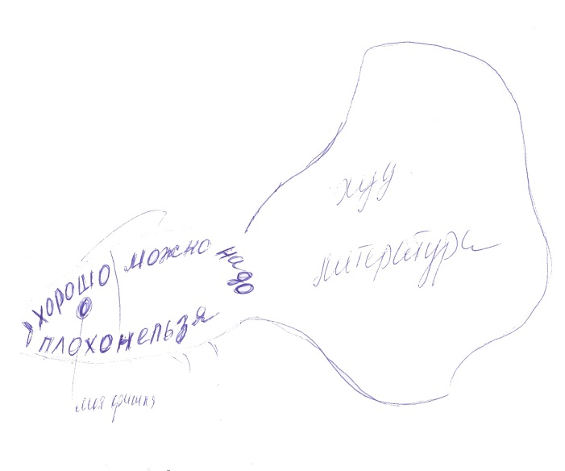

Почему я рисую это в виде рыбы? Да просто, чтобы показать размеры и значение «хвоста» т.е. худ. Литературы. Да я отдаю огромную роль в образовании и воспитании наших детей худ. Литературе. Спросите вы: где математика, конструирование, ФИЗО, музыка, этика, патриотизм и т.д. Все есть в худ. Литературе. Сейчас я проанализирую р.-н. сказку: «Как мужик гусей делил», которая не так популярна, но из которой можно почерпнуть много полезного.

**У одного бедного мужика не стало хлеба**. (Сложная ситуация, которая и в наше время имеет быть, и мы с вами часто слышим о негативном решении такой проблемы.)

**Вот он и решил попросить хлеба у барина.** (Здесь и социализация, и безопасность, и ОБЖ.)

**Чтобы было с чем идти к барину, он поймал гуся, изжарил его и понес.** (В современном мире это называется: что принес себе просить?) Здесь и социализация, и труд, и безопасность.

**Барин принял гуся и говорит мужику:**

**-Спасибо мужик тебе за гуся, только не знаю, как мы твоего гуся делить будем. Вот у меня жена, два сына и две дочери. Как бы нам разделить гуся без обиды?** Здесь и познание (ФЭМП), и коммуникация.

**Мужик говорит:**

**-Я разделю. Взял ножик, отрезал голову и говорит барину:**

**-Ты всему дому голова, тебе голову.**

**Потом отрезал задок, подает барыне.**

**-Тебе дома сидеть, за домом смотреть, тебе задок.**

**Потом отрезал лапки и подает сыновьям.**

**-Вам – ножки - топтать отцовские дорожки.**

**А дочерям дал крылья.**

**-Вы скоро из дома улетите, вот вам по крылышку. А оста точки себе возьму! И взял себе всего гуся.**

Здесь: безопасность, социализация, коммуникация, труд гендерная, семейная принадлежность.

**Барин посмеялся, дал мужику хлеба и денег.** (Результат)

**Богатый мужик тоже захотел хлеба и денег, зажарил пять гусей и понес барину. Барин говорит:**

**-Спасибо за гусей. Да вот у меня жена, два сына, две дочери, всех шестеро, как бы нам поровну разделить твоих гусей? Стал богатый мужик думать и ни чего не придумал. Послал барин за бедным мужиком. Бедный мужик взял одного гуся - дал барину с барыней и говорит:**

**-Вот вас трое с гусем.**

**Одного дал сыновьям.**

**-И вас трое.**

**Одного дал дочерям:**

**-И вас трое.**

**А себе взял двух гусей.**

**-Вот, -говорит, -и нас трое с гусями, -все поровну**.(Результат)

**Барин посмеялся и дал бедному мужику еще денег и хлеба, а богатого мужика прогнал.**

**все поровну.**

Проанализируем еще: П. Воронько **«Лучше нет родного края»**

**Жура – жура - журавель!   
Облетал он сто земель.   
Облетал, обходил,   
Крылья, ноги натрудил.**

**Мы спросили журавля:   
– Где же лучшая земля? –   
Отвечал он, пролетая:   
– Лучше нет родного края!**

Беседа с ребенком: Почему он облетал сто земель?

Потому, что осенью он улетает в теплые страны.

Почему улетает?

Становиться холодно и голодною.

А чем питается журавль?

И где его еда зимой?

А на юге нет холода и голода?

Тогда почему журавль не остается там навсегда?

Потому что у него есть свой дом (гнездо) он здесь родился и хочет чтобы его дети родились здесь и выросли, и увидели свою родину.

Вот вам и познание, и коммуникация, и социализация, и патриотизм. Конечно, если вы читаете ребенку сказку «Три медведя», то хорошо бы иметь деревянный конструктор, из которого можно построить разного размера и столы, и стулья, и кроватки и поиграть в сказку.

Нужно много ежедневно читать и анализировать прочитанное. Но желательно читать литературу соответствующую возрасту ребенка. Почему?

Однажды, ожидая лифт, а их у нас четыре, я заметила, что у одного лифта приоткрыты двери и висит предупреждение «ОПАСНО». Рядом со мной стоял мальчик с мамой. Мальчику три годика. Он громким голосом говорит мне: «Там красными буквами написано ОПАСНО!

Да, правильно.

А кто это написал?

Мальчик отвечает: Чуковский!

Мальчик уже умеет читать, хорошо разговаривает и «Выдал» правильный ответ на стандартный вопрос.

Если вы сможете привить своему ребенку интерес к художественной и познавательной литературе научите воспринимать конкретные поступки героев произведений, поможете ребенку осознать мотивы поведения этих героев, то с воспитанием и обучением вашего ребенка все будет в порядке.